３ 字名の再検討と河村郡家址
字国相の地積 羽合条里遺構内に残存する面白い地名のあることは前にちょっとふれておいたが、その中に「寛永十年田畑方地詰帳田方」の字「こくそう」面積１４反２畝１１歩半がある。「安政五年田方繩入帳」には同じ字「国相」は面積２９０２歩、即ち９反２畝２歩に変わっているが、しかし、字名だけは依然として明治２５年の新地図に引きつがれている。このことから察すると、この字名は坪名とともによほど古代からの地名で「こくそう＝（国相）」は、国造（くにのみやつこ）であることは明らかである。条里地割基点の字「鉾手」から３坪おいてななめの東南４坪めがそれにあたり、つまり３３０メートルほどの距離であって、羽合平野条里の中央に近い。
字国相の位置 この「国相」の位置は、山陰随一の文献的価値をもつ前期大前方後円墳の馬ノ山第4号古墳や、山陰第一大きい東郷町野花の北山古墳からも一眸のもとに見おろせる位置にあり、伯耆の一宮である延喜式内社倭文神社（前国幣小社）も湖面をへだてて東北３キロメートルのところにあり、貞観格の湊神も同じく北方３キロメートルに相対している。また伯耆国の二宮であり横穴式石造古墳をもつ延喜式内社波波伎神社（前県社）も、南直線距離また３キロメートルにある。つまりこれらを結ぶ半径３キロメートルの半円形地域内の中心軸にあたるところが字「国相」というこ
伯耆氏の住居 とになる。この実相から推考して、ここに大和国家群をもふくめて、全国統制国家未確立時代における古代氏族制小国家群の一つである伯耆氏の小国家氏の住居がここにあって、海外往来ならびに国内沿岸航通がなされ、これに利用されたのが湊神社のある橋津港であり、東郷湖、天神川（当時の北条川）合流湖口の船泊地である。伯耆東部農産物の輸出港でもあり、日本沿岸の一要港ともなっていたことが想像される。
かかる好条件を備えた地を占居した豪族であって、はじめて条里開拓という大事業がなしとげれたのであろう。しかも当時の労働代価はかんじんな米であり、その米の生産適地でもあった。渡来人の測量、土木工作技術の指導があり、そして住民の労働力を結集して成し遂げる力と権力の座は、小国家をもつ伯耆国造級であったと推定してさしつかえあるまい。
しかも、なお他の字名をとりあげてみると、字国造の北及び西北の地続きに、上小君・下小君・千田小君・更小君の４坪にわたる字が丁字形に接している、国造の子女の地ではないかと思われる。
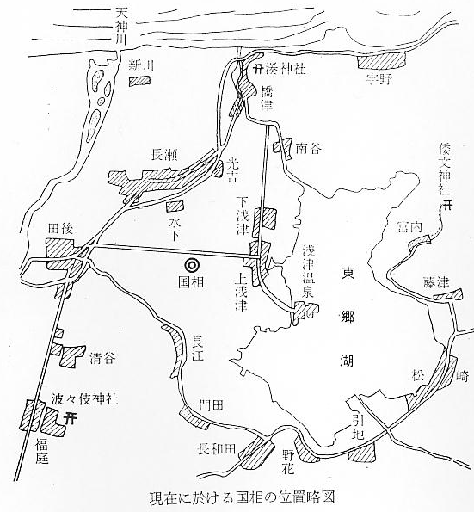
字・大目・小目 それから問題になるのが字「大目」・字「小目」で、寛永地詰帳にもカナで「大もく」とあり、「小もく」は紙が損欠してわからないが、安政の繩入帳には「小目」と漢字であらわしている。つまりこれは大目・小目で、統一国家成立後の大宝・養老律令体制における国司庁内の４等官（４分官）、すなわち、下表にかかげるように、国司庁官吏のうちの第４級位の実務官のことである。
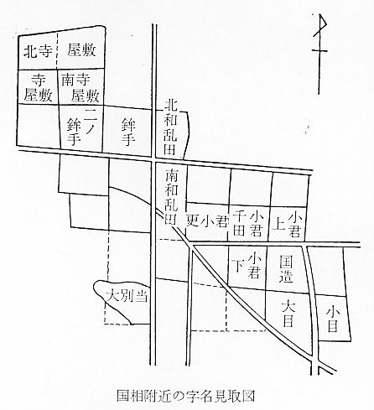
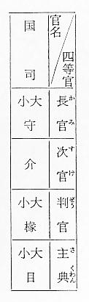
官吏と職分田 こういうものの土地（屋敷か田地か）が字国相の南縁にあるということは、なにを意味するであろうか。大小目は当時の大国・上国に位置づけられた国の国司庁の官吏で、大目は従８位上、小目は従８位下である。もとより俸給として多少の職田も授けられていたことであろう。律令時代奈良朝になってから元明天皇の和銅２年に、金上旡が伯耆の初代国司に赴任した形になっているが、それ以前は記録がないから判らない。また、中央の朝廷から任命された官吏である国司ができてからは、地方の郡治には郡司をおき、その役所を郡家・郡院といい、長官を郡領という。これに大領（こおりのみやつこ）少領（すけのみやつこ）＝大領は外従８位上・少領は外従８位下で各１人、以下は主政・主張・書生・案主の各下級官＝が任命された。これらにはそれぞれ職分田が給せられ、大上国の目には１町２段、中下国の目には１町、郡の大領には６町、少領には４町となっていた。国守の２町２段～２町の約半分が目の職田であり、太政大臣の４０町にくらべれば郡領の６～４町は７乃至１０分の１である。郡司内官吏の登用には「清廉時務に堪え得る者」とか「強幹聡敏書計に工なる者」との条件項目があった。
郡家の位置 国造などの地方豪族が直ちに国司に任命された例はきわめて稀なことで、出雲の国造家くらいなものである。他の国造はみな郡領に任ぜられたものである。したがって、伯耆の国造も河村の郡領に任命されたことであろう。かって鳥取県郷土史も河村郡家は河村郷（羽合町）に置かれたであろうと推定している。その推定するにいたった条件は分らないが、前項にかかげた職分田大領６町は、ちょうど字国相１坪、小君４坪の計５町が近似数であり、また大、上国の目の職分田１町２反～中下国の目１町は、あたかも字大目・小目の各１坪の歩数に近似している。
ところがここに、郡司には大小目の官吏はなくて、大小目はむしろ国司の官吏である。それが字国造に地続きに存在するのはどういうわけであろうか。これは当郡の大領家の内の伯耆の国司から、いわゆる’’強幹聡敏書計’’に工なる子弟が抜擢されて任命された関係から、国造家職田の隣接地に職分田を授けられたのが、すなわち字大目・小目として名目を伝えられたものではある
郡の大小単位 まいか。令制によると郡の大小は３等にわけられ、４０里を大郡とし、３０里以下４里以上を中郡、３里を小郡とした。１里は５０戸をもって標準としたから、かりに４０里の大郡は２,０００戸である。時代はくだるが伯耆民談記に「河村郡村数都合百三箇所」とある。律令時代のこの郡の村数・戸数はどの程度であったかわからないが、和名抄にも示していない。かりに５０戸１里として概算すれば４０～３０里程度で、河村郡は大郡の部類に属する。郡の大小類別は、後に清和天皇の延喜式時代になると「大・上・中・下・小」の５等郡と変わって来たが、初期の類別によれば、大郡の郡家には大領１人、少領１人、主政３人、主張３人の４等官が任令され、さらに最下級吏員として書生８人、案主２人なども置かれるようになったようである。律令整備のころには、河村郡の大領には、この地方の有力者で百姓の信望を得ていたであろうと思われる伯耆国造が当然選任されたことであろう。前にも述べたとおり日本書紀皇徳天皇大化２年春正月詔の２に「凡そ郡は、四十里を以て大郡と為し、三十里以上を中郡と為し、三里を小郡と為す。強●聡敏書笇に工なる者主政、主帳と為す。」とあるものでも知られる。東郷町に舎人の旧郷名があることを考えると、その大領の子弟は宮城内を守る近衛兵としての舎人役に徴募されたであろう。
采女の進貢 また、同詔４に「采女は郡の少領以上の姉妹、及び子女の形容端正しき者を貢れ、」とあるのによっても河村大少領家からも采女の進貢などもあったかも知れない。こういう謎を秘めた地名が条里遺構を端的に示す坪名に介在するところは県下どこにもない。前にも述べたように、郡の政治の枢軸官である国造即郡司を表現した字国相に字小君が４坪（４町歩）ある。その南隣接地に国司庁の４等官である大目・小目の字名が２坪（２町歩）あることは、いささかそぐわぬ感じがないでもないが、これは国造家から国司庁へ抜擢された子弟の職分田と考えれば解釈がつく。字国造・小君・大小目は、いずれも羽合条里開発の謎を解く重要ポイントとなる地名である。
この点については、くりかえしてくどいようだが、さきに鳥取県郷土史が河村郡家の位置を「長瀬村田後あるいはその東」と推定しているのは、まことに先見の明があったと感心するが、その推定の根拠、条件の根本史料があげられていないので、ここに繁をいとわず推定根拠をとりあげてみたのである。あるいは当っていなくても、決して捨ててしまえぬ重要地名である。
官位の階級 なお、つけくわえていえば、国司の位階は従５位以で太政官庁の５等官少納言と同位であり、ようやく昇殿をゆるされる待遇官である。郡の大領は外従８位上、少領は外従８位下で、太政官庁の最下位以下であったが、地方ではおしも押されもせぬ権力者であったであろう。
字寺屋敷 次に目ぼしい字名をひろってみると、字国相からななめ西北５坪目のところに方２町４坪（４町歩）を占める「北寺屋敷２町歩、寺屋敷１町歩、南寺屋敷１町歩」がある。これは古墳時代である条里地割り創始当時をくだる仏教文化にあたる遺跡で、斉尾廃寺、大御堂廃寺、伯耆国分寺と相似た境内をしめる大寺の跡と思われるが、このたびの土地改良の地下げに際しても遺瓦も礎石も見当らなかったので、多分伽藍は檜皮葺であったのではなかろうか、檜皮葺とすれば平安朝時代以後の創建と見なければならない。塔礎も見当らないからその有無も判らない。大原廃寺趾に奈良前期の遺瓦、塔礎が出土したことから察すれば、伯耆造の最初の氏寺は大原廃寺であり、字寺屋敷４町歩は、伯耆造が郡の大領に任ぜられてからよほど後の平安時代以後に営まれた、い
字大別当 わゆる郡領寺の跡ではあるまいかと想像する。これに関連する字名に、ここから南５町のところに字「大別当」がある。地方の人は「オオベッタ＝ベッタ」などと通称しているが、まさしく「大
字天王 別当」である。寺の管理者の領田であろう。寺屋敷の正北１町をへだてて旧長瀬川の川岸に字「天王」がある。地方の人は「テンナ」といっている。最近土地改良当時まで、ここに小祠があり、鳥居の折れたものもあった。これはまさしく寺の本尊阿弥陀如来外護の四天王の１つであり、北方毘沙門天（多聞天）をまつった小祠である。いま上長瀬の観音堂の本尊側に納められている１本彫の小本像は、これら寺屋敷か天王祠にまつってあった藤原時代ごろのものとおもわれ、かなりいたんでいる。それ以外に遺物らしいものは何もない。寛永１０年の地詰帳畑の部に、字寺屋敷６畝２２歩が残っており、文政７年ごろにはこれもすでに「田成」と朱書してあるから、低い台地に営まれた４町歩の寺屋敷も、寛永以前からすでに田や畑に開墾されて多く上中田となり、残った新田の６畝２２歩は下田となっている。
字般若 寺屋敷の東北方にあたる水上の東は、字「大般若」・「般若」の２坪がある。本寺を中心として東北方に盤若堂のあるのも高城（倉吉市）の大日寺にその例があり、大般若は、その大般若経供
字鍛治屋 養料田であろう。下浅津東北部に字「鍛治屋」というのがある。豪族の抱鍛治の給田か、伯耆名工大原安綱・真守の後裔刀工に、「一宮法師・日乗・月乗」など名のった名工が輩出したことと
字大工給 も関係があろう。田後の東方に「大工給」というのがある。郡司や郡領寺の専従大工棟梁の給田
字宮ヶ坪 とみてさしつかえない。寺屋敷の南方に「宮ヶ坪」という２坪がある。これは寺の南方外護の「増
その他の字名 長天」をまつった小祠のあとかも知れない。下浅津、光吉間の広い田圃の中には、「茅見堂、御子垣（巫子垣）、寺田、神田分、御子免、大乗、餅ヶ坪、常田、明円」など、京都の松尾社領地か、一ノ宮かに関係ありそうな地名が集合しており、上浅津の正南にも「餅ヶ坪」が４坪たてに並んでいる。このうち「明円」は沙弥、あるいは法印の名田であろうし、「常田」は「乗田」の当字で、乗田は「公田」とも「剰余田」ともいった。位田、職田、口分田、墾田などの外の公有田で、地子（任貢祖）（注１）をとって宛作させた田である。上古からの古い田制の名ごりをとどめた字名で一ノ宮に関係がありそうである。田後や光吉の字「狐塚」は平地古墳の跡であろう。田後の東に字「手次」があるが、これは荘園時代に関係があるから後述にゆずる。長江の西に「下敷手」がある。敷手は「湫手」で湿地であろうか。字手次の西に字「大俵」がある。「オオダワラ」といっているが、「小田原」の当字とすれば湿田の意味であり、そこが比較的小坪であるから小田を意味するかもしれないが、「評」の当字をつかったとすれば問題が別におこる。評は朝鮮語から入って来た古代の郡の意味で、古代には郡のことを評といったこともある。そうすると郡家と関係のある地名で、いまも約３町歩の広さを占めている。しかし、国相、小君、大小目の確実さにはおよばない。字「浮橋、船津」は天王の隣接地であり、湊神の所在地である橋津へ入港した物資の荷上げ場や浅橋につけられた地名ではあるまいか、また昔、北条浜に渡る臨時の船橋がかかっていたところかも知れない。
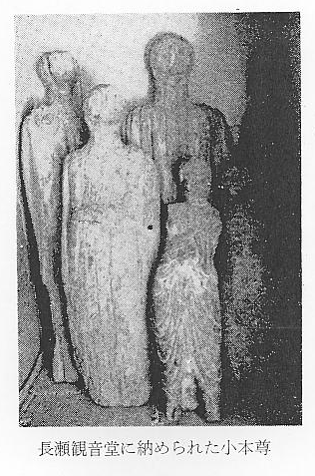
開墾者と田堵被官 その他、人名にちなむ字名に「治衛門河原・弥助田・政長・助定」がある。治衛門河原や弥助
の名田 田は、開墾百姓の名前の名ごりであろうし、政長や助定は下級武士的のにおいのする名前であるから、中世荘官の下に従属した田堵（でんと）被官の名田であろう。東伯町の旧下郷に「公文」という部落名がある。中世この地方を支配して野津氏の公文役の名田があったところとみるべきであろうし、北条町下神にある「公文明」という小字名は、鎌倉時代の弘安年間北条山田村（いまはこの村名はない）の地頭であった進ノ成員（法名真観）の被官公文役の所有にあてられた名田で、「公文名」のかえ字であろう。弘安ごろに進氏が山田村を占有していたことは、八幡宮御前鋳進弘安６年の鐘銘が伯耆民談記に載っているので実証される。
湿田地 田後の西北に不正形な長い「前更」というのがある。「更」は「泓・深・引・曳」と所によっていろいろの字を当てているが結局は湿田で下田・下下田に類する地味につけられた地名である。これに類する地名で、水下の南方字鉾手のとなりに「案内子」、上浅津に「穴井後」というのがある。「案内子」は南寺屋敷の東にあたるところでもある。これは「穴窪」と同じく「アナイゴ＝穴洫」で低湿地のことで「谷津・ハツ」と同地味の名である。
無作人の田 長瀬や田後にある「惣田」は他の町村にもよくある地名で、絶家、逃散などで戸籍が欠所となり、無地主、無作人の田を部落そう作で、年貢を上納する責任をはたした厄介な田であった。其の他具象的な地名らしいものの大部分は、なんともその意味を解しかねるものが多いが、いま急いで無理にコジつけた解釈をしなくても、開拓史の本すじには影響はない。
註（１）地子 増訂国史大辞典P１０１９、公田の条「地子」、公田乗田とも云ふ、貢祖田にして租を輸さず、地子を以て佃らしむ。地子は４等の品田によりて、各其の穫稲の５分の１を輸さしむ。上田は１００束、中田は８０束、下田６０束、下々田は３０束とす。
おそらく１町を基としての計算であろう。

